Турнир им. А.П.Савина, 2016 год

Математические бои, 3 тур
6 класс, Высшая лига
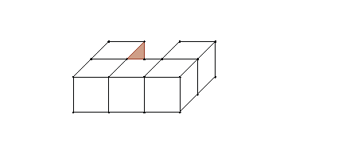1. Из пяти единичных кубиков склеили фигурку в виде буквы U. Можно ли из нескольких таких “ушек” собрать какой-нибудь куб? (Е.Бакаев)
2. Десять бабушек, работая поодиночке, за час посадили 100 репок. Если несколько бабушек объединятся в группу, то каждая из них посадит среднее арифметическое количеств репок, которые эти бабушки сажали до объединения в группу (если это число окажется нецелым, то оно округляется в меньшую сторону). Они решили разбиться на группы (из более чем одного человека) так, чтобы за час снова посадить 100 репок. Можно ли гарантировать, что им это удастся? (Е.Бакаев)
3. В стране дураков бывают только солнечные или дождливые дни. Банк "Кэт-энд-фокс" работает круглосуточно и предлагает два вида вкладов.
1) Вклад "солнечный": сумма по вкладу увеличивается на 20% каждый солнечный день и уменьшается на 20% каждый дождливый день.
2) Вклад "дождливый", который устроен ровно наоборот.
Буратино положил в ночь на 1 июля равные суммы денег по обоим вкладам. В ночь на 1 августа сумма по вкладу "солнечный" была на 50% больше суммы по вкладу "дождливый". Сколько в июле было солнечных дней? (Д.Шноль)
4. Сколько четырехзначных натуральных чисел можно представить в виде суммы как четырёх, так и пяти последовательных натуральных чисел?
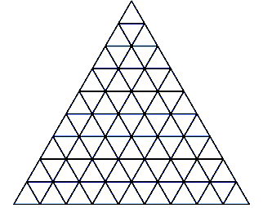
5. Равносторонний треугольник разбит на треугольнички как показано на рисунке, но каждая сторона разделена на 2016 равных частей. Играют Петя и Вася. Первым ходом Петя ставит фишку в вершину любого маленького треугольничка. Каждым следующим ходом надо сдвинуть фишку в соседнюю вершину маленького треугольничка. Кто поставит фишку в вершину, в которой она уже побывала, проигрывает. Кто может гарантировать себе победу, начинающий или его соперник? (Р.Крутовский)
6. Три футбольные команды сыграли по разу каждая с каждой. Узнав про каждую команду общее число забитых и общее число пропущенных ею в этих матчах мячей, Саша сказал: «Могу доказать, что ничьих не было». Могут ли его слова быть правдой? (А.Шаповалов)
7. Клетки доски 10х10 заполнены числами. Четырехклеточный уголок назовём упорядоченным, если в этом уголке каждое из двух чисел, имеющих двух соседей, больше одного из своих соседей и меньше другого. Какое наибольшее количество упорядоченных уголков (возможно, перекрывающихся) может оказаться на доске? (Е.Бакаев)
8. Какой Какой ребус имеет больше решений: О⋅Д⋅Е⋅С⋅С⋅А = М⋅А⋅М⋅А или Р⋅О⋅С⋅Т⋅О⋅В = П⋅А⋅П⋅А? Разные буквы соответствуют разным натуральным числам от 1 до 9, одинаковые – одинаковым. (М.Козлов)
6 класс, Первая лига
1. Из пяти единичных кубиков склеили фигурку в виде буквы U. Можно ли из нескольких таких “ушек” собрать какой-нибудь куб? (Е.Бакаев)
2. Десять бабушек, работая поодиночке, за час посадили 100 репок. Если несколько бабушек объединятся в группу, то каждая из них посадит среднее арифметическое количеств репок, которые эти бабушки сажали до объединения в группу (если это число окажется нецелым, то оно округляется в меньшую сторону). Они решили разбиться на группы (из более чем одного человека) так, чтобы за час снова посадить 100 репок. Можно ли гарантировать, что им это удастся? (Е.Бакаев)
3. По дороге до пункта А ходит автобус со скоростью 60 км/ч, скорость пешехода 5 км/ч. Вдоль дороги на расстоянии 26 км от пункта А и ближе расположены дома. Можно ли построить одну автобусную остановку таким образом, чтобы каждый житель, живущий у дороги, мог добраться от своего дома до пункта А, проведя в пути не больше 2 часов? (Временем ожидания автобуса и стоянки автобуса на остановке можно пренебречь.)
4. По кругу стоит 1001 человек. Каждый принадлежит одному из трёх племён: рыцари, лжецы и конформисты. Рыцарь всегда говорит правду, лжец всегда лжет, а конформист может лгать, только если стоит рядом с лжецом (или может сказать правду). Каждый заявил: "Мои соседи из разных племен". Какое наименьшее количество лжецов может быть среди них? (А.Шаповалов)
5. Равносторонний треугольник разбит на треугольнички как показано на рисунке. Играют Петя и Вася. Первым ходом Петя ставит фишку в самую верхнюю точку. Каждым следующим ходом надо сдвинуть фишку в соседнюю вершину маленького треугольничка. Кто поставит фишку в вершину, в которой она уже побывала, проигрывает. Кто может гарантировать себе победу, начинающий или его соперник? (Р.Крутовский)
6. Три футбольные команды сыграли по разу каждая с каждой. Узнав про каждую команду общее число забитых и общее число пропущенных ею в этих матчах мячей, Саша сказал: «Могу доказать, что ничьих не было». Могут ли его слова быть правдой? (А.Шаповалов)
7. Саша пронумеровал клетки шахматной доски числами от 1 до 64 в каком-то порядке. Маша сделала то же самое со своей доской, но нумерация получилась другой. Может ли оказаться, что клетки Сашиной доски соединены ходом коня тогда и только тогда, когда клетки Машиной доски с теми же номерами соединены ходом короля? (А.Солынин)
8. Какой Какой ребус имеет больше решений: О⋅Д⋅Е⋅С⋅С⋅А = М⋅А⋅М⋅А или Р⋅О⋅С⋅Т⋅О⋅В = П⋅А⋅П⋅А? Разные буквы соответствуют разным натуральным числам от 1 до 9, одинаковые – одинаковым. (М.Козлов)
7 класс, Высшая лига, финал
1. Какой ребус имеет больше решений, или ? (Разные буквы соответствуют разным натуральным числам от 1 до 9, одинаковые – одинаковым.) (М.Козлов)
2. Из пяти единичных кубиков склеили фигурку в виде буквы U. Можно ли из нескольких таких “ушек” собрать какой-нибудь куб? (Е.Бакаев)
3. Саша отметил несколько точек на прямой и измерил все попарные расстояния между ними. Получились числа 1, 2, 3, 4, ..., N – все по одному разу. Чему могло равняться N? (А.Грибалко)
4. В перерыве между матчами Евро-2016 футбольные судьи играют в следующую игру. Каждый судья приходит на игру с одной жёлтой и одной красной карточкой; все карточки сваливаются в кучу. Потом каждый берёт себе две какие-то карточки, и все судьи становятся в круг. По свистку все одновременно передают (каждый своему соседу слева) одну карточку – если есть красная, то красную, а если нет – жёлтую. Потом снова звучит свисток, и снова все передают так же карточки и так далее. Докажите, что через несколько раундов игры у каждого судьи будут на руках разноцветные карточки.
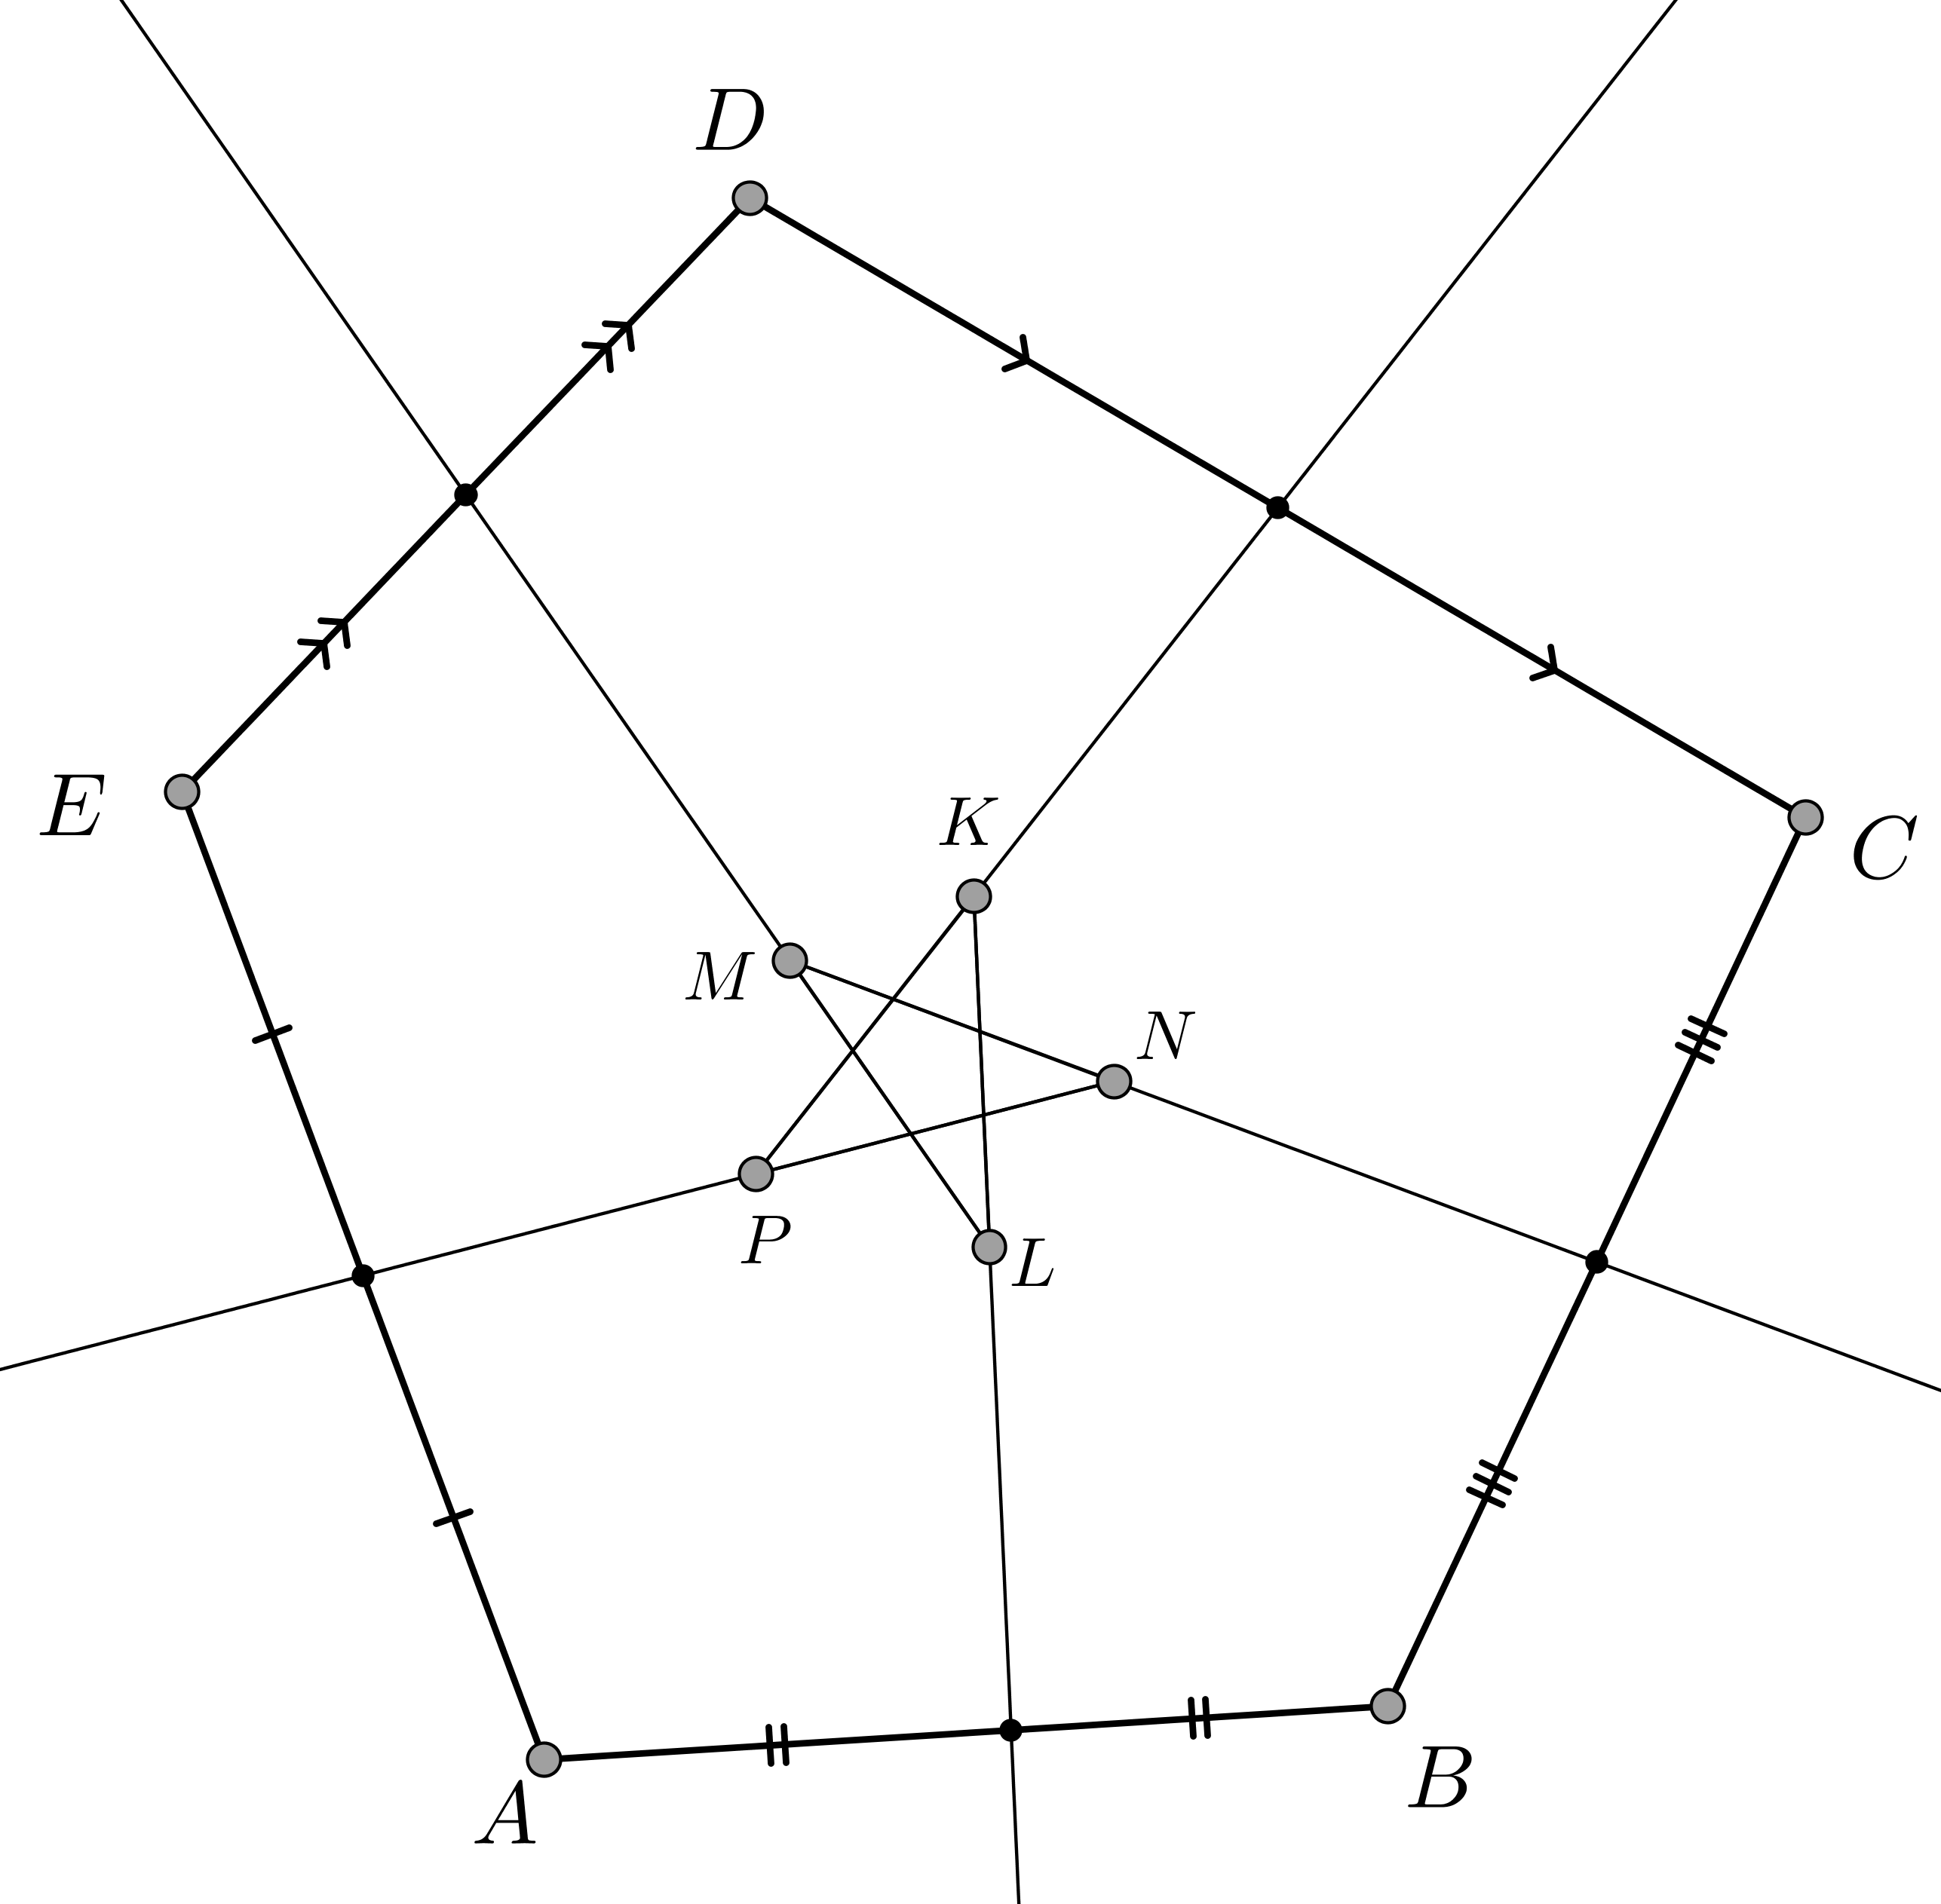
5. Клетки доски 10х10 заполнены числами. Четырехклеточный уголок назовём упорядоченным, если в этом уголке каждое из двух чисел, имеющих двух соседей, больше одного из своих соседей и меньше другого. Какое наибольшее количество упорядоченных уголков (возможно, перекрывающихся) может оказаться на доске? (Е.Бакаев)
6. Незнайка нарисовал внутри выпуклого пятиугольника ABCDE пятиконечную звезду KLMNP так, что продолжения сторон звезды пересекают стороны пятиугольника в серединах его сторон. Для ещё большей гармонии Незнайке хотелось бы нарисовать аналогичную картинку так, чтобы продолжения сторон звезды пересекали стороны пятиугольника не просто в серединах, а ещё и под прямыми углами. Возможно ли это сделать?
7. В прямоугольнике ABCD BC=2·AB,F – середина AD, E – точка на продолжении стороны AD за точку D. Известно, что. Найдите.
8. Равносторонний треугольник со стороной N разбит линями, параллельными сторонам, на равносторонние треугольнички со стороной 1. В вершине исходного треугольника стоит фишка. Петя и Вася играют в игру (начинает Петя). Каждым своим ходом разрешается сдвинуть фишку в соседний (находящийся на расстоянии 1) узел треугольной сетки, в котором фишка до этого не была. При каких N и кто может гарантировать себе победу? (Р.Крутовский)
7 класс, Высшая лига, финал 2
1. Какой ребус имеет больше решений, или ? (Разные буквы соответствуют разным натуральным числам от 1 до 9, одинаковые – одинаковым.) (М.Козлов)
2. Из пяти единичных кубиков склеили фигурку в виде буквы U. Можно ли из нескольких таких “ушек” собрать какой-нибудь куб? (Е.Бакаев)
3. Саша отметил несколько точек на прямой и измерил все попарные расстояния между ними. Получились числа 1, 2, 3, 4, ..., N – все по одному разу. Чему могло равняться N? (А.Грибалко)
4. В перерыве между матчами Евро-2016 футбольные судьи играют в следующую игру. Каждый судья приходит на игру с одной жёлтой и одной красной карточкой; все карточки сваливаются в кучу. Потом каждый берёт себе две какие-то карточки, и все судьи становятся в круг. По свистку все одновременно передают (каждый своему соседу слева) одну карточку – если есть красная, то красную, а если нет – жёлтую. Потом снова звучит свисток, и снова все передают так же карточки и так далее. Докажите, что через несколько раундов игры у каждого судьи будут на руках разноцветные карточки.
5. Клетки доски 10х10 заполнены числами. Четырехклеточный уголок назовём упорядоченным, если в этом уголке каждое из двух чисел, имеющих двух соседей, больше одного из своих соседей и меньше другого. Какое наибольшее количество упорядоченных уголков (возможно, перекрывающихся) может оказаться на доске? (Е.Бакаев)
6. Незнайка нарисовал внутри выпуклого пятиугольника ABCDE пятиконечную звезду KLMNP так, что продолжения сторон звезды пересекают стороны пятиугольника в серединах его сторон. Для ещё большей гармонии Незнайке хотелось бы нарисовать аналогичную картинку так, чтобы продолжения сторон звезды пересекали стороны пятиугольника не просто в серединах, а ещё и под прямыми углами. Возможно ли это сделать? (Н.Стрелкова)
7. В прямоугольнике ABCD BC=2·AB, F – середина AD, E – точка на продолжении стороны AD за точку D. Известно, что. Докажите, что EB – биссектриса .
8. Числа , , целые и различные. Докажите, что

7-8 класс
1. Какой ребус имеет больше решений, или ? (Разные буквы соответствуют разным натуральным числам от 1 до 9, одинаковые – одинаковым.) (М.Козлов)
2. Из пяти единичных кубиков склеили фигурку в виде буквы U. Можно ли из нескольких таких “ушек” собрать какой-нибудь куб? (Е.Бакаев)
3. Саша отметил на прямой пять точек и измерил все попарные расстояния между ними. Могли ли эти расстояния равняться 1, 2, 3, 4, ..., 10? (А.Грибалко)
4. Числа , , целые и различные. Докажите, что
5. Три футбольные команды сыграли по разу каждая с каждой. Узнав про каждую команду общее число забитых и общее число пропущенных ею в этих матчах мячей, Саша сказал: «Могу доказать, что ничьих не было». Могут ли его слова быть правдой?
6. Незнайка нарисовал внутри выпуклого пятиугольника ABCDE пятиконечную звезду KLMNP так, что продолжения сторон звезды пересекают стороны пятиугольника в серединах его сторон. Для ещё большей гармонии Незнайке хотелось бы нарисовать аналогичную картинку так, чтобы продолжения сторон звезды пересекали стороны пятиугольника не просто в серединах, а ещё и под прямыми углами. Возможно ли это сделать?
7. В прямоугольнике ABCD BC=2·AB, F – середина AD, E – точка на продолжении стороны AD за точку D. Известно, что. Найдите .
8. Равносторонний треугольник со стороной N разбит линями, параллельными сторонам, на равносторонние треугольнички со стороной 1. В вершине исходного треугольника стоит фишка. Петя и Вася играют в игру (начинает Петя). Каждым своим ходом разрешается сдвинуть фишку в соседний (находящийся на расстоянии 1) узел треугольной сетки, в котором фишка до этого не была. При каких N и кто может гарантировать себе победу? (Р.Крутовский)

8 класс, финал 1
1. В остроугольном треугольнике ABC проведена биссектриса BB'. Точка N — пересечение описанной окружности треугольника ABB' и внешней биссектрисы угла A, M — пересечение описанной окружности BB'C и внешней биссектрисы угла C. NM пересекает отрезок BB' в точке K. Докажите, что описанные окружности треугольников ANK и CMK пересекаются на BB'. (Л.Попов)
2. В перерыве между матчами Евро-2016 футбольные судьи играют в следующую игру. Каждый судья приходит на игру с одной жёлтой и одной красной карточкой; все карточки сваливаются в кучу. Потом каждый берёт себе две какие-то карточки, и все судьи становятся в круг. По свистку все одновременно передают (каждый своему соседу слева) одну карточку – если есть красная, то красную, а если нет – жёлтую. Потом снова звучит свисток, и все передают карточки и так далее. Через какое минимальное число свистков у каждого судьи заведомо будут на руках разноцветные карточки.
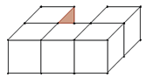
3. Из пяти единичных кубиков склеили фигурку в виде буквы U. Можно ли из нескольких таких “ушек” собрать какой-нибудь куб? (Е.Бакаев)
4. Какое наибольшее количество точек можно отметить на прямой так, чтобы все попарные расстояния между ними образовывали арифметическую прогрессию? (А.Грибалко)
5. Прямоугольник ABCD разбит сеткой на клеточки со стороной 1. На стороне BC отметили узел K, а на стороне CD отметили узел L так, что ∠ALK=45° и ∠AKL < 90°. На отрезке KL отметили все точки пересечения с линиями сетки. Докажите, что хотя бы одна из них удалена от точки A на рациональное расстояние. (Е.Бакаев)
6. Равносторонний треугольник со стороной N разбит линями, параллельными сторонам, на равносторонние треугольнички со стороной 1. В вершине исходного треугольника стоит фишка. Петя и Вася играют в игру (начинает Петя). Каждым своим ходом разрешается сдвинуть фишку в соседний (находящийся на расстоянии 1) узел треугольной сетки, в котором фишка до этого не была. При каких N и кто может гарантировать себе победу? (Р.Крутовский)
7. Решите уравнение в целых числах $x\left(x+1\right)\left(x^{2}+x+2\right)=2y^{2}$.
8. Удачностью заполнения доски 10 × 10 числами назовем количество способов вырезать из нее (по границам клеток) удачный четырехклеточный уголок. Четырехклеточный уголок называется удачным, если числа в нем расположены монотонно, т.е. если в этом уголке число, имеющее двух соседей, больше одного из них и меньше другого. Какова наибольшая возможная удачность заполнения доски 10 × 10 числами? (Е.Бакаев)
8 класс, финал 2
1. В перерыве между матчами Евро-2016 футбольные судьи играют в следующую игру. Каждый судья приходит на игру с одной жёлтой и одной красной карточкой; все карточки сваливаются в кучу. Потом каждый берёт себе две какие-то карточки, и все судьи становятся в круг. По свистку все одновременно передают (каждый своему соседу слева) одну карточку – если есть красная, то красную, а если нет – жёлтую. Потом снова звучит свисток, и все передают карточки и так далее. Докажите, что через несколько раундов игры у каждого судьи будут на руках разноцветные карточки.
2. Докажите, что $\left|{\left(x−y\right)}^{3}+{\left(y−z\right)}^{3}+{\left(z−x\right)}^{3}\right|≥6$, если $x,y,z$ - различные целые числа.
3. Из пяти единичных кубиков склеили фигурку в виде буквы U. Можно ли из нескольких таких “ушек” собрать какой-нибудь куб? (Е.Бакаев)
4. Пусть H – основание высоты из вершины A в правильном треугольнике ABC. О —центр треугольника, а R — середина меньшей дуги ВС окружности АВС. Окружность, проходящая через А и В и касающаяся АН, пересекает ВС в точке P. Докажите, что прямая ОВ делит отрезок PR пополам. (П.Рябов)
5. Равносторонний треугольник со стороной N разбит линями, параллельными сторонам, на равносторонние треугольнички со стороной 1. В вершине исходного треугольника стоит фишка. Петя и Вася играют в игру (начинает Петя). Каждым своим ходом разрешается сдвинуть фишку в соседний (находящийся на расстоянии 1) узел треугольной сетки, в котором фишка до этого не была. При каких N и кто может гарантировать себе победу? (Р.Крутовский)
6. Решите уравнение в целых числах $x\left(x+1\right)\left(x^{2}+x+2\right)=2y^{2}$.
7. Удачностью заполнения доски 10 × 10 числами назовем количество способов вырезать из нее (по границам клеток) удачный четырехклеточный уголок. Четырехклеточный уголок называется удачным, если числа в нем расположены монотонно, т.е. если в этом уголке число, имеющее двух соседей, больше одного из них и меньше другого. Какова наибольшая возможная удачность заполнения доски 10 × 10 числами? (Е.Бакаев)
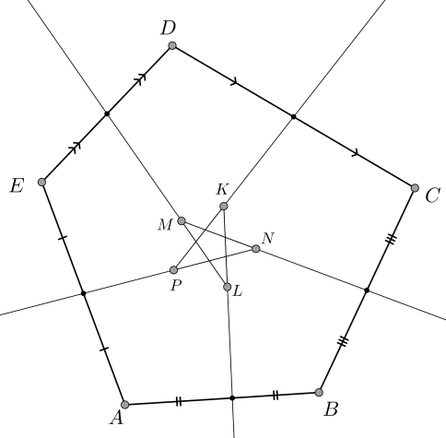
8. Средняя Незнайка нарисовал внутри выпуклого пятиугольника ABCDE пятиконечную звезду KLMNP так, что продолжения сторон звезды пересекают стороны пятиугольника в серединах его сторон. Для ещё большей гармонии Незнайке хотелось бы нарисовать аналогичную картинку так, чтобы продолжения сторон звезды пересекали стороны пятиугольника не просто в серединах, а ещё и под прямыми углами. Возможно ли это сделать? (Н.Стрелкова)
Источник: www.ashap.info/Turniry/Savin/index.html

